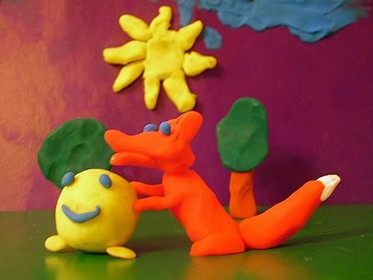
Гуммер Александра,6 лет. Сюжетная лепка из пластилина по сказке «Колобок»

